Как выполнить восстановление резервной копии базы данных (Transact-SQL)
Важно!
При восстановлении базы данных из полной резервной копии системный администратор должен быть единственным пользователем, работающим с базой данных.
Предварительные условия и рекомендации
- Чтобы восстановить зашифрованную базу данных, необходимо иметь доступ к сертификату или асимметричному ключу, который использовался для шифрования базы данных. Без сертификата или асимметричного ключа восстановить базу данных нельзя. Поэтому сертификат, который используется для шифрования ключа шифрования базы данных, необходимо сохранять столько времени, сколько будет нужна база данных.
- В целях безопасности рекомендуется не присоединять и не восстанавливать базы данных, полученные из неизвестных или ненадежных источников. В этих базах данных может содержаться вредоносный код, вызывающий выполнение непредусмотренных инструкций Transact-SQL или появление ошибок из-за изменения схемы или физической структуры базы данных. Перед тем как использовать базу данных, полученную из ненадежного источника, выполните для нее инструкцию DBCC CHECKDB на тестовом сервере, а также изучите содержащийся в ней исходный код: хранимые процедуры и т. д.
Уровень совместимости баз данных после обновления
После обновления базы данных tempdb, model, msdb и Resource получают уровень совместимости 100. У системной базы данных master сохраняется тот же уровень совместимости, какой был до обновления, кроме случаев, когда он меньше 80. Если уровень совместимости базы данных master до обновления был меньше 80, то после обновления он принимает значение 80.
Если уровень совместимости пользовательской базы данных до обновления был 80 или 90, он остается неизменным. Если уровень совместимости до обновления был 70 или меньше, то в обновленной базе данных он устанавливается на 80, что является самым низким поддерживаемым уровнем совместимости в SQL Server 2008.
Примечание
Новые пользовательские базы данных наследуют уровень совместимости базы данных model.
Процедуры
Восстановление полной резервной копии базы данных
- Для восстановления полной резервной копии базы данных выполните инструкцию RESTORE DATABASE, указав:
  - имя восстанавливаемой базы данных;
  - устройство резервного копирования, с которого происходит восстановление полной резервной копии базы данных;
  - предложение NORECOVERY при наличии журнала транзакций или разностной резервной копии, которые необходимо применить после восстановления полной резервной копии.
Важно!
Чтобы восстановить зашифрованную базу данных, необходимо иметь доступ к сертификату или асимметричному ключу, который использовался для шифрования базы данных. Без сертификата или асимметричного ключа восстановить базу данных нельзя. Поэтому сертификат, который используется для шифрования ключа шифрования базы данных, необходимо сохранять столько времени, сколько будет нужна база данных.
Также можно указать:
- Предложение FILE, определяющее, из какого резервного набора, содержащегося на устройстве резервного копирования, будет выполнено восстановление.
Примечание
После восстановления базы данных SQL Server 2005 или SQL Server 2000 в SQL Server 2008 она немедленно доступна для работы, а ее обновление производится автоматически. Если база данных содержит полнотекстовые индексы, то в процессе обновления будут произведены их импорт, сброс или перестроение в зависимости от установленного значения свойства сервера upgrade_option. Если при обновлении выбран режим импорта (upgrade_option = 2) или перестроения (upgrade_option = 0), то полнотекстовые индексы во время обновления будут недоступны. В зависимости от объема индексируемых данных процесс импорта может занять несколько часов, а перестроение — в несколько (до десяти) раз больше. Обратите внимание, что если для обновления выбран режим «Импортировать», а полнотекстовый каталог недоступен, то связанные с ним полнотекстовые индексы будут перестроены. Чтобы изменить свойство сервера upgrade_option, используется процедура sp_fulltext_service.
В следующем примере восстанавливается полная резервная копия базы AdventureWorks с магнитной ленты.

Код
USE master
GO
RESTORE DATABASE AdventureWorks
FROM TAPE = '\\.\Tape0'
GO

Выполнение полного восстановления базы данных

(модель полного восстановления)
Задача полного восстановления — восстановить базу данных целиком. В период восстановления база данных недоступна. Прежде чем какая-либо часть базы данных станет доступна, все данные восстанавливаются до точки согласования, в которой все части базы данных находятся в одном и том же моменте времени и в которой нет незафиксированных транзакций.
При использовании модели полного восстановления база данных может быть восстановлена к определенному моменту времени. Этот момент времени может соответствовать самой последней доступной резервной копии, конкретному значению даты и времени или помеченной транзакции.
Примечание по безопасности
Не рекомендуется присоединять или восстанавливать базы данных, полученные из неизвестных или ненадежных источников. В этих базах данных может содержаться вредоносный код, вызывающий выполнение непредусмотренных инструкций Transact-SQL или появление ошибок путем изменения схемы или физической структуры базы данных. Перед тем как использовать базу данных, полученную из ненадежного источника, выполните инструкцию DBCC CHECKDB для этой базы данных на тестовом сервере, а также изучите исходный код в базе данных, например хранимые процедуры и другой пользовательский код.
Полное восстановление базы данных
Обычно восстановление базы данных до точки сбоя включает следующие основные шаги:
- Произведите резервное копирование активного журнала транзакций (также известного как заключительный фрагмент журнала). На этом шаге создается резервная копия заключительного фрагмента журнала. Если активный журнал транзакций недоступен, все транзакции этой части журнала будут потеряны.
Важно!
При использовании модели восстановления с неполным протоколированием для создания резервной копии для журнала, содержащего операции с неполным протоколированием, требуется доступ ко всем файлам базы данных. Если файлы данных недоступны, резервное копирование журнала транзакций невозможно. В этом случае необходимо вручную внести все изменения, произошедшие с момента последнего резервного копирования журнала.
- Восстановите самую последнюю полную резервную копию базы данных без восстановления самой базы данных (RESTORE DATABASE database_name WITH NORECOVERY).
- Если существуют разностные резервные копии, восстановите самую последнюю из них без восстановления базы данных (RESTORE DATABASE database_name FROM differential_backup_device WITH NORECOVERY).
- Начиная с первой резервной копии журнала транзакций, созданной после только что восстановленной резервной копии, последовательно восстановите журналы с параметром NORECOVERY.
- Восстановите базу данных (RESTORE DATABASE database_name WITH RECOVERY). Этот шаг можно объединить с восстановлением последней резервной копии журнала.
- Окончательное восстановление базы данных обычно выполняется до момента времени или до транзакции, помеченной в резервной копии журнала. Однако в модели восстановления с неполным протоколированием, если в резервной копии журнала содержатся изменения с неполным протоколированием, восстановление до момента времени невозможно.
На следующем рисунке показан этот процесс. После сбоя (1) создается резервная копия заключительного фрагмента журнала (2). Затем база данных восстанавливается до точки сбоя. Это включает восстановление резервной копии базы данных, последующей разностной резервной копии и всех резервных копий журналов, сохраненных после разностной резервной копии, в том числе резервной копии заключительного фрагмента журнала.
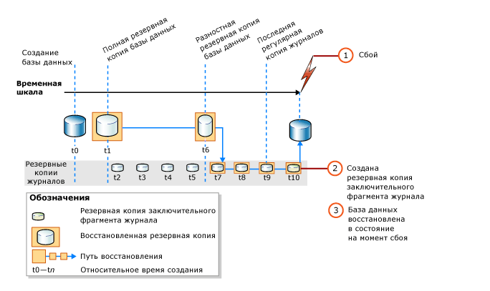
При выполнении полного восстановления базы данных должна использоваться одна последовательность восстановления. Следующий пример иллюстрирует важнейшие параметры последовательности восстановления, используемой в процессе полного восстановления базы данных, когда база данных восстанавливается до точки сбоя. Последовательность восстановления состоит из одной или нескольких операций, которые выполняют перемещение данных между одним или несколькими этапами восстановления. Синтаксис и прочие подробности, несущественные для данной цели, опущены.
База данных восстановлена, и произведен накат. Для сокращения времени наката применена разностная резервная копия базы данных. Цель данной последовательности восстановления — исключить потери результатов работы; последней восстановленной резервной копией является резервная копия заключительного фрагмента журнала.
В инструкции RESTORE применяется следующая основная синтаксическая конструкция:
- RESTORE DATABASE база_данных FROM full database backup WITH NORECOVERY;
- RESTORE DATABASE база_данных FROM full_differential_backup WITH NORECOVERY;
- RESTORE LOG база_данных FROM резервная_копия_журнала WITH NORECOVERY;
Повторите шаг по восстановлению журнала из резервной копии для каждой резервной копии журнала.
- RESTORE DATABASE база_данных WITH RECOVERY;

Пример
В этом примере база данных AdventureWorks была переключена в модель полного восстановления до создания резервной копии базы данных. На этом шаге создается резервная копия заключительного фрагмента журнала базы данных AdventureWorks. Далее в примере восстанавливается более ранняя полная резервная копия базы данных и резервная копия журнала, а затем восстанавливается заключительный фрагмент журнала. В этом примере показан отдельный последний шаг восстановления базы данных.
USE master;
-- Создание фрагмента журнала резервного копирования.
BACKUP LOG AdventureWorks
TO DISK = 'Z:\SQLServerBackups\AdventureWorksFullRM.bak'
WITH NORECOVERY;
GO
--Восстановить полную резервную копию базы данных (из резервной копии множества 1).
RESTORE DATABASE AdventureWorks
FROM DISK = 'Z:\SQLServerBackups\AdventureWorksFullRM.bak'
WITH FILE=1,
NORECOVERY;

-- Восстановление регулярного резервного копирования журнала (из резервной копии множества 2).
RESTORE LOG AdventureWorks
FROM DISK = 'Z:\SQLServerBackups\AdventureWorksFullRM.bak'
WITH FILE=2,
NORECOVERY;

-- - Восстановление фрагмента журнала резервного копирования
RESTORE LOG AdventureWorks
FROM DISK = 'Z:\SQLServerBackups\AdventureWorksFullRM.bak'
WITH FILE=3,
NORECOVERY;
GO
-восстановление базы данных
RESTORE DATABASE AdventureWorks WITH RECOVERY;
GO

Выполнение полного восстановления базы данных
(простая модель восстановления)
Задача полного восстановления — восстановить базу данных целиком. В период восстановления база данных недоступна. Прежде чем какая-либо часть базы данных станет доступна, все данные восстанавливаются до точки согласования, в которой все части базы данных находятся в одном и том же моменте времени и в которой нет незафиксированных транзакций.
При использовании простой модели восстановления база данных не может быть восстановлена к определенному моменту времени внутри заданной резервной копии.
Восстановление полной базы данных
- Полное восстановление базы данных при использовании простой модели восстановления состоит из одной или двух инструкций RESTORE, в зависимости от того, нужно ли выполнять восстановление разностной резервной копии базы данных.
При использовании только полной резервной копии базы данных просто восстановите последнюю резервную копию, как показано на следующем рисунке.

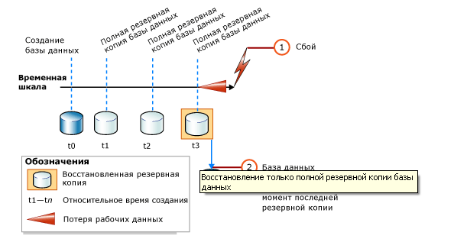
Если используется также восстановление разностной резервной копии базы данных, восстановите самую последнюю полную резервную копию базы данных без восстановления самой базы данных, а затем восстановите самую последнюю разностную резервную копию базы данных и восстановите саму базу данных. На следующем рисунке показан этот процесс.

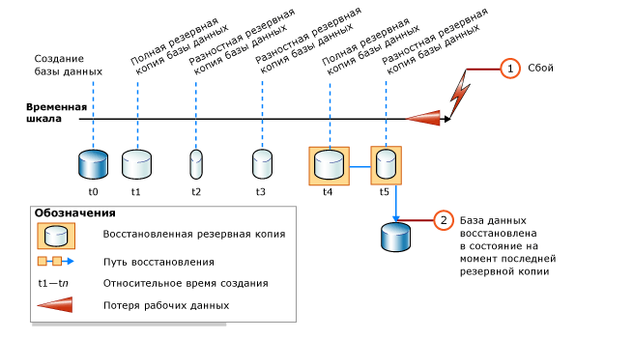
При выполнении восстановления базы данных должна использоваться одна последовательность восстановления. В следующем примере показаны критически важные параметры в последовательности восстановления для полного восстановления базы данных. Последовательность восстановления состоит из одной или нескольких операций, которые выполняют перемещение данных между одним или несколькими этапами восстановления. Синтаксис и прочие подробности, несущественные для данной цели, опущены.
База данных восстанавливается к состоянию на момент создания полной резервной копии базы данных. При восстановлении базы данных рекомендуется явно указать параметр RECOVERY, несмотря на то, что он подразумевается по умолчанию.

Пример
В следующем примере сначала показано, как использовать инструкцию BACKUP, чтобы создать полную резервную копию базы данных и разностную резервную копию базы данных AdventureWorks. Затем в примере восстанавливаются резервные копии в последовательности восстановления.
Примечание
Пример начинается с инструкции ALTER DATABASE, которая устанавливает модель восстановления SIMPLE.

USE master;
--Make sure the database is using the simple recovery model.
ALTER DATABASE AdventureWorks SET RECOVERY SIMPLE;
GO
-- Back up the full AdventureWorks database.
BACKUP DATABASE AdventureWorks TO DISK = 'Z:\SQLServerBackups\AdventureWorks.bak'
WITH FORMAT;
GO
--Create a differential database backup.
BACKUP DATABASE AdventureWorks TO DISK = 'Z:\SQLServerBackups\AdventureWorks.bak'
WITH DIFFERENTIAL;
GO
--Restore the full database backup (from backup set 1).
RESTORE DATABASE AdventureWorks FROM DISK = 'Z:\SQLServerBackups\AdventureWorks.bak'
WITH FILE=1, NORECOVERY;
--Restore the differential backup (from backup set 2).
RESTORE DATABASE AdventureWorks FROM DISK = 'Z:\SQLServerBackups\AdventureWorks.bak'
WITH FILE=2, RECOVERY;
GO
Восстановление полной резервной копии базы данных
Базовый синтаксис инструкции RESTORE восстановления из резервной копии базы данных:
RESTORE DATABASE имя_базы_данных FROM устройство_резервного_копирования
[ WITH NORECOVERY ]
Примечание
Если планируется также восстановление разностной резервной копии базы данных, используйте параметр WITH NORECOVERY.

Восстановление базы данных на момент времени
в пределах резервной копии
Сведения в этом разделе относятся только к тем базам данных SQL Server, которые используют полную модель восстановления или модель восстановления с неполным протоколированием.
Восстановление базы данных может быть произведено до определенного момента времени, метки или регистрационного номера транзакции в журнале (номер LSN) ранее точки сбоя. Например, если транзакция ошибочно изменила какие-либо данные, может понадобиться восстановление базы данных в точке восстановления, предшествующей вводу неверных данных. Восстановление, при котором указывается точка восстановления базы данных, называется восстановлением на момент времени.
На приведенной ниже иллюстрации показан возврат к точке восстановления в середине журнала транзакций, созданной во время t9. Изменения в оставшейся части этой резервной копии и последующая резервная копия журналов, созданные во время t10, отменяются.
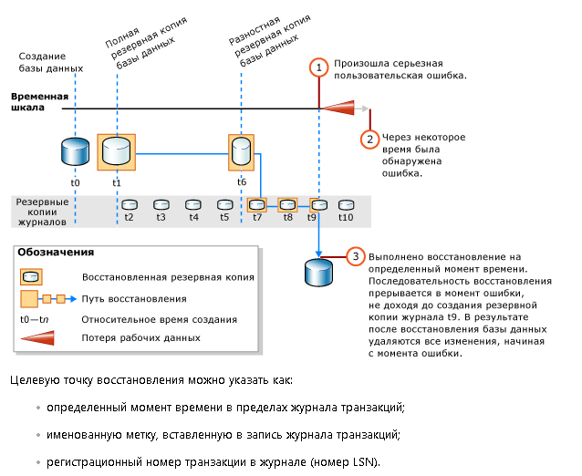
Примечание
Восстановление до номера LSN — это специальная возможность, предназначенная для поставщиков средств, и представляется сомнительным, чтобы она могла оказаться полезной в общем случае.
Заданное время или транзакция всегда восстанавливается из резервной копии журналов, поэтому в резервной копии журналов транзакций должна присутствовать целевая точка восстановления. Чтобы восстановить базу данных к определенному моменту времени или транзакции, в предложении STOPAT, STOPATMARK или STOPBEFOREMARK укажите целевую точку восстановления. В каждой инструкции RESTORE LOG последовательности восстановления необходимо указать целевое время или транзакцию в таком же предложении STOPAT, STOPATMARK или STOPBEFOREMARK. При применении резервной копии журналов с точкой восстановления можно восстановить транзакции только до этой точки.
В качестве предварительного требования для восстановления на определенный момент времени сначала необходимо целиком восстановить резервную копию базы данных, конечная точка которой приходится раньше целевой точки восстановления. Чтобы упростить определение резервной копии базы данных, которую следует восстановить, можно дополнительно указать предложение WITH STOPAT, STOPATMARK или STOPBEFOREMARK в инструкции RESTORE DATABASE, чтобы вызвать ошибку, если резервная копия данных окажется слишком поздней для заданного целевого времени. Но полная резервная копия базы данных восстанавливается всегда, даже если в ней есть целевое время.
Примечание
Путь восстановления к резервной копии журнала должен совпадать с путем к полной или частичной резервной копии базы данных, восстанавливаемой в начале последовательности восстановления на момент времени.
После завершения восстановления момент, которому будет соответствовать база данных, определяется точкой восстановления, до которой был восстановлен основной файл. Последующие восстановления, если они будут выполняться, должны иметь точки восстановления, согласованные с базой данных на этот момент времени.
Если последовательность частичного восстановления исключает любые файловые группы FILESTREAM, восстановление на момент времени не поддерживается. Можно принудительно продолжить последовательность восстановления. Тем не менее файловые группы FILESTREAM, не вошедшие в инструкцию RESTORE, больше невозможно восстановить. Для принудительного восстановления на момент времени укажите параметр CONTINUE_AFTER_ERROR вместе с параметром STOPAT, STOPATMARK или STOPBEFOREMARK, который также должен указываться в последующих инструкциях RESTORE LOG. Если указать параметр CONTINUE_AFTER_ERROR, выполняется частичная последовательность восстановления, а файловая группа FILESTREAM становится невосстановимой.
Примечание
Если в модели восстановления с неполным протоколированием резервная копия журнала содержит изменения с неполным протоколированием, то в пределах этой резервной копии восстановление до момента времени невозможно. База данных должна быть восстановлена до конца резервной копии журнала транзакций.

